学習のまとめと表現 東北地方の学習を振り返って整理しよう
年 組 番 名前
教科書対応ページp.257(参照するページp.246～255)
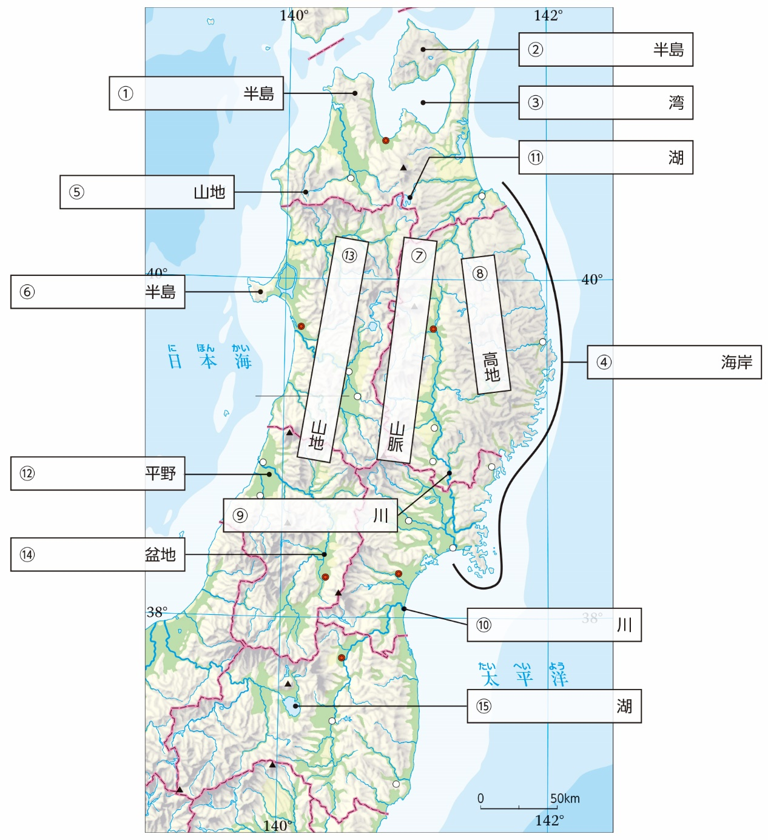
➁地図を使って
確かめよう。

➀地図中の に
あてはまる地名を
書き入れよう。
 | 半島 |  | 半島 | ➂ | 湾 | ④ | 海岸
⑤ | 山地 | ⑥ | 半島 | ⑦ | 山脈 | ⑧ | 高地
⑨ | 川 | ⑩ | 川 | ⑪ | 湖 | ⑫ | 平野
⑬ | 山地 | ⑭ | 盆地 | ⑮ | 湖

➁リアス海岸の特徴からどのような災害が起こりうるか，まとめよう。

➂岩手県にみられる南部曲家の特徴と，生活するうえで都合のよい点についてまとめよう。

➂表現しよう。
➀【産業】青森県でりんごの栽培が盛んになった理由と，現在の取り組みをまとめよう。

➁【歴史的背景】東北地方の祭りを例に，祭りが始まった背景について調べてまとめよう。

➡

➃意見を交換しよう。
＊東北地方の祭りを一つ選んで，祭りが始まった理由や移り変わりについて調べよう。また，それをもとに，「東北地方の祭りの課題」について意見を交換しよう。

➡

